

****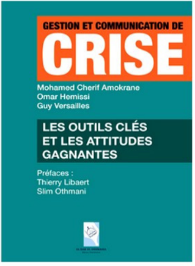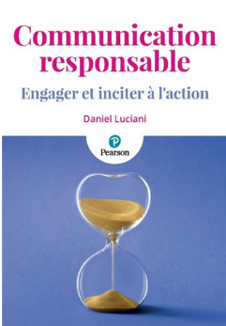

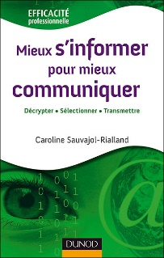**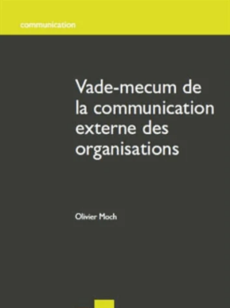******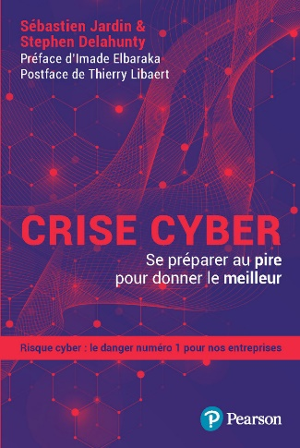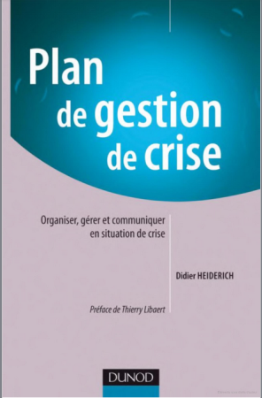

Préfaces

**Avant-propos**

Depuis plusieurs années, j’ai eu le plaisir d’être sollicité pour rédiger quelques préfaces. Je pense avoir toujours accepté les demandes qui m’étaient adressées car je considère que l’encouragement à la lecture est toujours profitable.

La seule contrainte que je m’imposais était de bien lire l’ouvrage entièrement avant d’en faire la préface. Cela peut sembler évident, mais cela ne l’est pas toujours. En ce qui concerne mes propres livres, je sais qu’un de mes préfaciers n’avait pas lu mon ouvrage et un autre m’avait demandé de lui faire un projet qu’il reprit intégralement. J’ai donc un de mes livres dont j’ai rédigé la préface 😊

La préface est un exercice délicat, elle doit insister sur les qualités du livre, sur son apport. Elle n’a pas pour ambition d’inciter à sa lecture, à l’inverse du dos de couverture, puisque le lecteur a déjà le livre entre les mains. L’indication d’un préfacier sur la première page de couverture vise à crédibiliser le livre et renforcer sa promotion. Avec le recul, je n’en suis pas si sûr. Plusieurs éditeurs m’ont confirmé la faible utilité strictement commerciale d’une préface, d’ailleurs, pour 3 ouvrages que j’ai préfacé, mon nom n’apparaît ni sur la couverture, ni même au dos de l’ouvrage.

J’ai réuni ici l’ensemble de mes préfaces en espérant que parmi celles-ci, il y en est quelques-unes qui donnent envie de lire l’ouvrage en question.

**Sommaire**

* Caroline Sauvajol, *Mieux s’informer pour mieux communiquer*, Novembre 2009
* Didier Heiderich, *Plan de gestion de crise,* Octobre 2010
* David Réguer, *Optimiser sa communication digitale*, Octobre 2010
* Eric Cobut, François Lambotte, *Communication publique et incertitude*, Février 2011
* Rita Fahd, *Marketing durable*, Septembre 2013
* Olivier Moch, *Vade-mecum de* *la communication externe des organisations,* Novembre 2013
* Yonnel Poivre Le Lohé, *De la publicité à la communication responsable*, Mars 2014
* Jean-Marie Charpentier et Jacques Viers, *Communiquer en entreprise*, Octobre 2019
* ADEME, *Guide de la communication responsable,* Janvier 2020
* Gervais Cwako Monkam, *Le community management*, Novembre 2021
* Andréa Catellani, Caroline Sauvajol-Rialland, François Allard-Huver, *Les relations publiques*, Avril 2022
* Julien Intartaglia, *Neuro Communication*, Avril 2022
* Mohamed Cherif Amokrane, Omar Hemissi, Guy Versailles, *Gestion et* *Communication de crise*, Septembre 2022
* Daniel Luciani, *Communication responsable*, Mai 2023
* Sébastien Jardin & Stephen Delahunty, *Crise Cyber*, mars 2024, 186 pages

Postface

* Olivier Cimelière, *Entreprises et si vous arrêtiez le coup de com’ ?*, Mai 2024

**Caroline Sauvajol**

***Mieux s’informer pour mieux communiquer*, Dunod, nov 2009. 196 pages.**

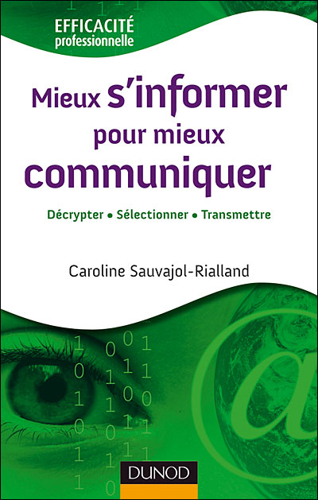Il n’est pas de bonne communication en entreprise, qu’elle soit interne ou externe, sans un bon système d’information dans l’entreprise. Savoir s’informer et connaître les mécanismes de base de la transmission et de la réception de l’information constituent les étapes fondamentales de tout processus communicationnel.

Si par le passé on pouvait reprocher la faiblesse de l’information disponible, le balancier s’est aujourd’hui déplacé dans l’autre direction et c’est davantage d’une overdose informationnelle dont se plaignent de nombreux cadres. L’information n’a jamais été aussi disponible, et pourtant deux phénomènes cumulatifs réduisent nos capacités à en tirer pleinement profit ; d’abord la perte de confiance envers des sources d’informations, non réductibles aux simples communications électroniques, et la réduction de notre horizon temporel en entreprise qui qui nous fait vivre dans un ultra court-termisme permanent et qui appelle souvent une information brute, concise et pour laquelle nous ne disposons pas du temps de recoupement et de vérification nécessaire.

C’est tout le mérite de l’ouvrage de Caroline Sauvajol-Rialland que de rappeler l’impérieuse nécessité de la connaissance des techniques fondamentales pour gérer l’information en entreprise au travers de principes toujours exprimés clairement. Il ne peut y avoir de cloisonnement entre la gestion individuelle de l’information et la manière dont l’entreprise organise son système d’information, pas de cloisonnement non plus entre la communication de l’individu et celle de son organisation ; l’information est la matière première de tout fonctionnement d’entreprise.

A l’heure du ralentissement économique et des réductions budgétaires, face aux pressions de ceux qui souhaitent privilégier la rentabilité immédiate et la suppression des investissements immatériels, il convient de rappeler qu’il n’est pas d’entreprise durable sans une information de qualité. Au travers de multiples exemples, simples et concrets, ce livre s’y emploie opportunément.

**Didier Heiderich**

***Plan de gestion de crise,* Dunod, oct. 2010. 240 pages.**

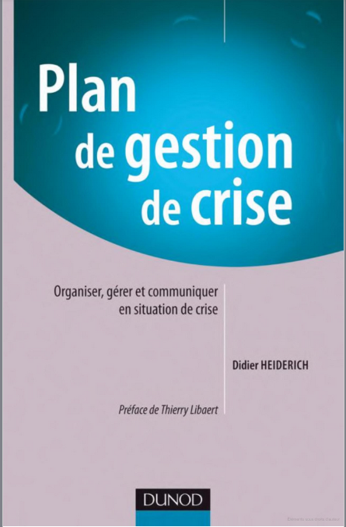

La gestion de crise est une discipline rigoureuse qui demande une réelle prise en considération par des organisations dont le rythme quotidien s’accommode difficilement d’un investissement dans la durée et souvent sur des risques hypothétiques. C’est pourtant devenu une nécessité absolue puisque nous savons aujourd’hui que les crises n’épargnent personne. Tout organisme, qu'il soit privé ou public, quels que soient sa taille ou son domaine d’activité, est potentiellement sujet d’une crise majeure pouvant miner sa réputation voire, et les deux sont souvent liés, le faire disparaître.

La gestion de crise est en perpétuelle évolution. Nos anciens manuels sont largement dépassés, la crise a changé de nature, elle est désormais protéiforme, mutante et souvent plus imprévisible que nous ne l’imaginons. La dimension spatiale et temporelle de la crise a également évolué. Toute crise locale contient la potentialité de son expansion internationale. Elle prend ses racines toujours plus loin dans le passé, ses effets se prolongent toujours plus loin dans le futur. Les crises actuelles font exploser nos anciens processus linéaires et nos vieilles typologies, de nouveaux outils sont apparus qui sont, à l’instar des réseaux sociaux, autant une menace qu’une potentialité majeure de gestion de crise.

La gestion de crise est également un domaine d’étude qui reste embryonnaire. Loin des certitudes assenées par quelques consultants pressés, la gestion de crise n’obéit pas à quelques principes inébranlables et que l’on pourrait reproduire à l’infini. S’il existait des recettes miracles en ce domaine, on peut supposer qu’elles seraient connues depuis longtemps. Une bonne dose d’humilité et une faculté à se remettre perpétuellement en question, à interpeller les choix possibles, à prendre du recul sur l’événement au regard de réflexions plus vastes, sont ici également nécessaires.

La gestion de crise est enfin le lieu de l’interdisciplinarité et du décloisonnement. Si longtemps il a été possible de distinguer une gestion de crise qui serait le domaine des managers et une communication de crise qui concernerait les communicants, cette distinction est obsolète et les deux domaines sont indissociables et en interpénétration constante.

C’est dire tout l’intérêt de cet ouvrage. Parfait connaisseur des phénomènes de crise qu’il observe depuis plus de 10 ans, Didier Heiderich les maîtrise parfaitement, de l’intérieur même des organisations qu’il conseille. Le livre qu’il présente est tout à la fois extrêmement pratique tout en évitant le piège des principes rigides, et en proposant des clés de compréhension. Nous ne pouvons qu’en conseiller une lecture attentive.

**David Réguer**

***Optimiser sa communication digitale,* Dunod, oct. 2010. 184 pages.**



Trop longtemps confondu avec un simple outil ou avec les techniques du *buzz marketing*, le web 2.0 a révolutionné l’ensemble des modèles de communication entre l’entreprise et ses différents publics.

La communication digitale bouleverse nos conceptions spatiales et temporelles. Elle se moque des frontières et anéantit les rythmes traditionnels par une instantanéité de l’information désormais accessible en tout lieu, à tout moment et le plus souvent gratuitement.

La communication digitale rompt les conceptions classiques de la transmission d’un émetteur vers un récepteur par la mise en avant d’un foisonnement d’informations multilatérales, la communication devient échange et la conversation détrône les modèles informationnels encore répandus dans nos entreprises.

Les vieux schémas deviennent obsolètes. La communication digitale anéantit les frontières entre disciplines que l’on croyait immuables : communication produit, institutionnelle, financière ou interne. La communication digitale est holistique, globale, communautaire et, si elle ouvre les disciplines, elle décloisonne également les barrières entre les cibles.

La communication digitale concerne tous les domaines de communication, elle bouleverse notre vision des anciens outils de communication que son approche plus flexible enrichit. De nouveaux métiers apparaissent, comme celui de *community manager*, déjà bien installé, et de nouveaux défis émergent comme ceux liés à la mesure des retombées des actions de communication sur le 2.0.

Plus fondamentalement, la communication digitale transforme la fonction communication qu’elle élargit à de nouveaux territoires comme la responsabilité sociale des entreprises par le moyen d’une communication renouvelée à l’égard des parties prenantes ou l’analyse de risques au travers des problématiques de e-réputation qu’elle soulève.

De là tout l’intérêt du livre de David Réguer, parfait connaisseur de la communication digitale qu’il observe et pratique depuis de nombreuses années, au cœur des évolutions et au contact étroit de ceux qui dessinent les nouvelles tendances de communication sur Internet. Il nous livre ici un ouvrage complet, clair et surtout pleinement opérationnel. Basé en permanence sur les meilleurs exemples et grâce à une pédagogie exemplaire, l’ouvrage apportera à tous ceux qui, au sein de leur organisation, souhaitent maîtriser les ressorts du 2.0, bases fondamentales d’une nouvelle dynamique.

**Eric Cobut, François Lambotte**

***Communication publique et incertitude,* Edipro, 2011. 391 pages.**

Domaine de la communication organisationnelle, la communication publique a subi des évolutions majeures, mais conserve d’importantes spécificités par rapport à la communication des entreprises. Certains volets apparaissent proches comme les méthodes d’élaboration d’une stratégie de communication, l’importance accordée à la réputation et corollairement aux problématiques de la confiance, le professionnalisme croissant et reconnu de la fonction communication. A l’inverse, certains aspects apparaissent fortement distincts à l’instar de l’absence de la communication produit même si certaines activités de promotion, à l’exemple du branding des territoires, s’en approchent, ou de la communication financière. Entre ces deux extrêmes, les communications privées et publiques semblent s’interpénétrer, empruntant parfois une notion ou un outil. La notion d’éthique de la communication est pareillement reconnue mais son application peut différer. Certains domaines sont communs, comme la communication corporate, interne ou de crise, mais les objectifs et paramètres peuvent différer. L’activité même de communicateur s’exerce pareillement mais comporte des zones de distinction comme la quasi-absence de rémunération aux résultats pour les agences conseil en communication publique, l’apposition de règles plus contraignantes pour l’expression publique (devoir de réserve), l’existence de principes de passation des marchés publics de communication plus élaborés.

Ces relations ne sont pas hermétiques et connaissent un subtil jeu d’interdépendance. La communication publique recourt à une thématique originellement du domaine privé (l’efficacité managériale) alors que les entreprises utilisent de plus en plus de valeurs et messages basés sur l’idée d’intérêt général, comme en témoigne la sur-utilisation actuelle du thème de développement durable.

C’est tout l’intérêt du livre dirigé par Eric Cobut et François Lambotte que de nous apporter une vision particulièrement complète et précise des enjeux, thèmes et outils de la communication appliquée au domaine public. La quasi-totalité des nombreux aspects y est traitée et elle l’est de manière trop rare dans la littérature communicationnelle, à savoir par la vision à chaque fois commune entre un chercheur et un praticien. Ce dialogue constant entre la recherche et la pratique opérationnelle de la fonction communication mérite d’être souligné et demande à être encouragé, ce n’est pas le moindre des mérites de cet ouvrage que d’avoir pu y contribuer et cela dans une optique internationale. Nul doute que sur le sujet de la communication publique, cet ouvrage devienne un livre de référence.

**Rita Fahd**

***Marketing durable,* Vuibert, sept. 2013. 229 pages.**

Le marketing de la responsabilité sociale d’entreprise (RSE) a longtemps souffert de ne considérer la responsabilité que sous l’angle d’un objet à intégrer dans le processus marketing sans considérer ce qu’une démarche RSE digne de ce nom remettait en cause dans la pratique même du marketing.

C’est tout l’intérêt de cet ouvrage que de proposer une vision tout à la fois extrêmement opérationnelle et précise, et tout en l’inscrivant dans une vision plus ouverte sur la société dans ses enjeux environnementaux et sociaux. L’objet à consommer n’est plus considéré uniquement sous l’angle de l’acte d’achat mais sous l’ensemble de ses composantes, notamment au travers des nouvelles formes de consommation, de son usage et de son élimination.

Privilégiant l’étude économique des comportements, Rita Fadh permet de dépasser l’approche sociologique qui règne dans l’analyse des pratiques de consommation et pour lesquelles le déclaratif a longtemps pu introduire un biais dissimulant la réalité des comportements derrière un discours valorisant des pratiques rêvées mais peu pratiquées.

S’appuyant sur une impressionnante documentation, ouvert à de nombreux spécialistes, illustré par de multiples exemples, la réussite de cet ouvrage découle vraisemblablement de l’originalité du positionnement de son auteur : praticien du marketing en entreprise, et par ailleurs responsable RSE de la première association française de protection de l’environnement, elle peut ainsi concilier les exigences économiques de l’entreprise et les attentes sociétales des parties prenantes.

L’ouvrage est ambitieux, c’est à une refondation du marketing qu’il appelle. Le marketing responsable doit aussi s’interroger sur la responsabilité du marketing, c’est un fondement majeur qui est désormais posé.

**Olivier Moch**

***Vade-mecum de la communication externe des organisations***

**Edipro, nov. 2013, 160 pages**

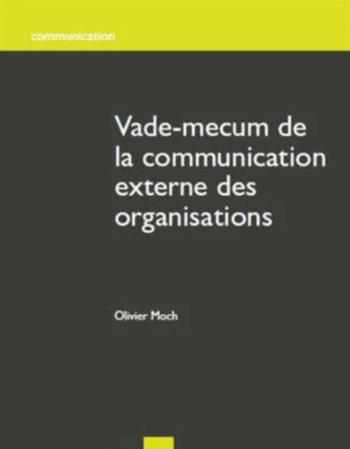La communication d’organisation est un domaine exigeant. Elle combine la nécessité d’avoir une vision stratégique et en même temps d’être un technicien hors pair capable de manier avec dextérité les outils indispensables. Loin de l’image galvaudée d’une communication réduite aux contacts « Je veux faire de la communication parce que j’aime les contacts », d’un domaine qui regrouperait les avis de chacun dans l’entreprise, souvent sur le mode affectif « J’aime bien cette plaquette » ou esthétique « Il est beau ce site web », Olivier Moch nous dévoile un métier, qui à l’instar de tous les autres dans l’entreprise, repose sur des connaissances pointues et des techniques. En communication, on ne demande pas de faire beau, ni que les collègues aiment, mais à être efficace et à atteindre des objectifs.

La grande force du livre *Vade-mecum de la* *communication externe des organisations* est de reposer sur une expérience de plus de vingt ans de son auteur. Loin des approches trop théoriques, des principes traditionnels de la majorité des ouvrages de communication, ce livre est avant tout opérationnel car basé sur l’expérience. L’auteur sait ce qui fonctionne et comment le faire fonctionner. Il est de par son métier et ses multiples rencontres avec d’autres responsables de communication immergé dans l’action et peut témoigner qu’il a mis en œuvre et vu fonctionner personnellement les principes qu’il décrit.

Plutôt que d’évoquer superficiellement l’ensemble des thèmes ou des outils, l’auteur a fait le choix de se concentrer sur quelques-uns mais de les exposer de manière approfondie, et de ce point de vue, le chapitre sur les réseaux sociaux est particulièrement exemplaire.

Olivier Moch comble avec ce livre un grand vide dans la littérature communicationnelle belge qui ne possédait pas de manuel de communication. Les étudiants belges appréhendent la communication des organisations au travers de manuels étrangers dont la plupart des exemples leur sont inconnus. Cette lacune est réparée avec cet ouvrage qui satisfera autant les étudiants que les praticiens en entreprise, établissement public ou en agence.

**Yonnel Poivre Le Lohé**

***De la publicité à la communication responsable,***

**éd. Charles Léopold Mayer, mars 2014. 190 pages.**

La recherche d’une communication responsable a longtemps été écartelée entre deux extrêmes. D’un côté celui de la promotion d’une communication porteuse d’un message de responsabilité sociale, et dans ce cadre la vision de la responsabilité est réduite à n’être qu’un thème de communication parmi d’autres. De l’autre, celle d’une dénonciation unilatérale de la communication, perçue comme fondamentalement irresponsable en raison de son objet même, créer de faux besoins et nous faire accepter le modèle économique libéral dans lequel nous évoluons et dont la communication serait l’un des plus puissants moteurs.

Entre la critique idéologique et la boîte à outils du communicant trop pressé, Yonnel Poivre Le Lohé a réussi une œuvre originale. Son livre concilie une critique parfois très mordante des dérives d’un système, mais basé sur son expérience de terrain, tant dans l’observation que dans la pratique, il présente toujours une vision constructive autour de nombreux conseils. On peut ne pas être d’accord avec certaines idées, certains points peuvent apparaître discutables, mais toujours dans le bon sens du thème, c’est-à-dire qui donnent envie de débattre, et ce d’autant plus qu’elles sont présentées dans un style particulièrement convaincant.

S’interroger sur la communication responsable, c’est désormais s’interroger sur la responsabilité de la communication et non seulement dans ses messages, mais aussi dans son impact et dans son rôle social. Elle ne pourra faire l’économie d’une remise à plat de ses fondements et de ses modalités d’action. L’ultra court-termisme dans laquelle elle évolue trop souvent, son approche qui reste majoritairement instrumentale, ses publics considérés prioritairement comme des cibles à atteindre, ses contraintes de gestion, ses codes éthiques et chartes de valeurs dont on se demande parfois dans quel univers irréel ils ont pu être rédigés, tout ceci nécessiterait une réflexion capable de dépasser les intérêts catégoriels. La communication a trop longtemps vécu dans un monde idéal dans lequel ses promoteurs tentaient de nous persuader qu’elle visait l’intérêt général, que tous les publics étaient égaux et cela dans un contexte dépourvu de contradiction où les enjeux de pouvoir n’apparaissaient jamais. La communication ne pouvait représenter un problème puisqu’elle était la solution.

Cette vision utopique de la communication est décuplée par l’explosion du numérique. Les réseaux sociaux auraient ceci de fabuleux qu’ils mettraient chacun d’entre nous à égalité avec les plus puissantes organisations. Les entreprises pourraient délivrer leurs messages directement sans le filtre des médias et nous pourrions répondre sur les mêmes plates-formes et cela avec l’avantage du nombre et de la flexibilité. Mais hélas, là où nombreux prônaient l’avènement d’une révolution communicationnelle basée sur le dialogue, la connivence, la co-construction, il suffit de se rendre sur les réseaux sociaux des organisations pour s’apercevoir que le 2.0 est majoritairement conçu comme un outil supplémentaire de communication et non pas une nouvelle manière de communiquer.

Aux côtés des défis sociaux et économiques sont venus se greffer des défis écologiques dont les conséquences apparaissent tout à la fois majeures et non contrôlées. Le défi écologique entre en résonance en les amplifiant avec les défis économiques et sociaux. La communication doit, sereinement mais sans concession, être capable de se remettre en question. Elle possède une responsabilité gigantesque face à ses défis, et c’est tout le mérite de ce livre de le rappeler.

**Jean-Marie Charpentier et Jacques Viers**

***Communiquer en entreprise,* Vuibert, oct. 2019. 206 pages.**

La communication interne est la discipline de communication qui connaît les plus fortes turbulences. Tout est à réinventer. Les objectifs traditionnels reposant sur les idées de fédérer, de motiver, de créer une culture d’entreprise ont laissé la place à des objectifs en apparence plus prosaïques. Il s’agit de recréer du lien, d’introduire de l’échange et du débat, de limiter les risques psychosociaux.

Il suffit d’ouvrir un manuel de communication interne du début des années 2000 pour constater que les outils traditionnels, et au premier rang le journal interne, ont été submergés par les supports électroniques agrégés pour la plupart autour de l’intranet.

Les structures de la communication interne ont volé en éclat, la porosité avec la communication externe est plus forte que jamais et l’on voit poindre des directions de contenu offrant leurs services simultanément aux publics externes et internes.

La relation des salariés, et c’est sans doute le point essentiel, s’est profondément modifiée et une distance forte s’est opérée, souvent synonyme de défiance.

La communication interne doit se réinventer et ce ne sont pas les tendances actuelles basées sur la reconfiguration des espaces de travail et les idées de bonheur au travail proposées par les chief hapyness officers qui pourront y contribuer.

Le grand mérite de l’ouvrage de Jean-Marie Charpentier et de Jacques Viers est de poser avec méthode les bases de cette impérative refondation. Pressée par l’urgence, confinée dans la vision instrumentale de la communication, trop souvent placée dans un ultra court termisme, la communication interne n’a tout simplement pas le temps de la prise de connaissance des nombreux apports des sciences humaines à sa discipline. Négliger cet apport, c'est se priver des clés de compréhension et au final prendre les mauvaises décisions.

Un seul exemple suffira ici. On voit aujourd’hui les ravages d’un management basé sur l’individualisation, la concurrence interne entre services rebaptisés « centres de résultats », la valorisation des hauts potentiels, l’ultra segmentation des salariés. Or, toutes les recherches effectuées sont, sans ambiguïté, le déterminant majeur du bien-être au travail repose prioritairement sur le sentiment d’appartenance à un collectif.

Que de temps, d’énergie, perdus.

Replacer la communication interne sur des bases académiques, au croisement de plusieurs disciplines, à commencer par les sciences de l’information et de la communication, de la sociologie, de la psychologie à l’ergonomie, à l’histoire et bien d’autres, voilà seul ce qui permettra de replacer le salarié au cœur du développement de son entreprise sans le cantonner à la seule place d’une « cible ».

Les communicants internes ont été en France les premiers à découvrir ce considérable apport des sciences humaines à leur fonction. Espérons que le message parvienne également aux oreilles des communicants externes.

**ADEME**

***Guide de la communication responsable,* éd. Ademe, 2020. 196 pages.**

L’évolution vers une communication plus responsable s’illustre parfaitement avec celle du guide ADEME. Dans la première édition en 2007 de ce qui s’appelait encore *Le guide de l‘éco-communication*, seuls trois domaines principaux étaient couverts ; la publicité, l’événementiel et l’édition. Il s’agissait alors essentiellement de mieux concevoir ses messages afin d’éviter toute critique en greenwashing et dans quelques domaines, de réduire l’impact environnemental de ses actions de communication. Dans la première version du *Guide de la communication responsable*, paru en 2020, un changement d’échelle est apparu, l’objet était désormais de se situer dans une perspective beaucoup plus ambitieuse de prise de conscience de la responsabilité du communicant face aux grands enjeux de la transition écologique, cela au travers de l’ensemble des activités du communicant. Notre guide est en ce sens un bon indicateur de l’évolution de la fonction communication et de ses enjeux.

Deux années plus tard, chacun peut mesurer à quel point le contexte a radicalement changé. La pandémie Covid 19 s’est installée, l’invasion russe en Ukraine a apporté la guerre aux portes de l’Europe, mais la perception de l’urgence écologique s’ancrait durablement avec les derniers rapports du GIEC et l’accélération des événements météorologiques extrêmes, le dérèglement climatique n’est plus renvoyé aux générations futures, nous pouvons tous constater qu’il est déjà présent et que ses conséquences se révèlent toujours plus dangereuses.

Beaucoup de choses ont changé dans le paysage de la communication responsable, les aspects sociaux et sociétaux apparaissent davantage présents, les communicants publics comme ceux du marketing se sont fortement professionnalisés. Chacun s’accorde désormais à reconnaître que la communication responsable ne saurait être l’affaire de quelques grandes agences ou entreprises, pas plus qu’elle ne serait un marché de niches. La communication est l’affaire de chaque communicant, quels que soient son organisation et son domaine d’activité. La notion de responsabilité s’est élargie à d’autres thèmes comme la lutte contre la désinformation, elle s’est également installée à l’échelon européen et les institutions européennes sont de plus en plus actives pour une information du consommateur propre à faire de celui-ci un levier de la transition écologique. Sur les réseaux sociaux on observe une sensibilité de plus en plus forte, s’exprimant parfois brutalement, envers les entreprises soupçonnées de greenwashing, et les plaintes s’étendent aux tribunaux classiques.

S’il fallait retenir un seul événement pour les métiers de la communication, je choisirais la Convention citoyenne sur le climat. Le fait est révélateur que 150 personnes, qui ne se connaissaient pas, dès la deuxième séance de travail, c’est-à-dire juste après les présentations et l’exposé de la méthode, s’accordent pour dire que, s’il faut effectivement lutter contre le dérèglement climatique, il est nécessaire de s’attaquer au rôle de la publicité, volet le plus visible et quotidien des actions de communication. Jamais nos métiers n’avaient connu pareille remise en cause et d’Etats généraux en publications d’engagements, de tribune, de guide, toute la profession a dû se mobiliser. Deux leçons peuvent en être tirées. D’abord la méfiance est durablement installée et plus que jamais, le communicant doit apporter la preuve des messages qu’il émet. Ensuite et surtout, la transformation du métier de communicant doit être vue comme une formidable opportunité pour redonner du sens à la fonction de communication, renforcer l’attractivité du métier et participer à la mission de contribuer à l’avènement d’une société en phase avec les limites de notre planète, une société plus sobre et désirable. Loin de la perception originelle d’une communication instrumentale, la communication responsable replace l’humain au cœur de ses dispositifs au service de l’installation de nouveaux récits qu’elle aura contribué à faire advenir. Basée sur trois piliers que sont la preuve, la proximité et la relation aux parties prenantes, la communication responsable possède une grande ambition, mais les valeurs d’authenticité qu’elle véhicule nécessitent humilité et remise en cause permanente.

Une rupture s’est opérée dans le champ de la communication, et une forte dynamique s’est installée. Ce guide est là pour aider chaque communicant à y prendre part.

(*Une nouvelle édition de ce guide est parue en 2022, cette nouvelle édition est aussi plus complète avec plus de 400 pages. Une nouvelle préface a été rédigé*)

**Gervais Cwako Monkam**

***Le community management,* L’Harmattan, oct. 2021, 278 pages**

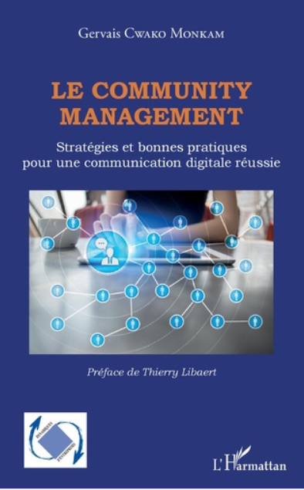

S’il est un point sur lequel tous les communicants s’accordent, c’est bien sur le fait que la communication digitale a totalement révolutionné les manières de communiquer.

La communication a évolué dans ses fondements théoriques en rompant avec les modèles purement linéaires et informationnels. Elle a cassé les barrières traditionnelles de l’espace et du temps en devenant accessible à tous au même moment, elle a décloisonné les frontières entre les disciplines familières et les séparations ancestrales entre le corporate et le commercial. Elle a profondément renouvelé les outils classiques, à l’exemple des relations presse où le tweet concurrence le communiqué de presse comme moyen de diffusion central d’informations sur l’actualité de l’entreprise.

Plus fondamentalement, c’est le métier même de communicant qui a explosé avec un retour aux fondamentaux des relations publiques très souvent oubliées en raison d’une focalisation sur l’image. Avec le digital, l’entreprise recherche moins le renforcement de son image que l’ouverture vers l’ensemble de ses publics, ce que recouvre la formule connotant la sphère digitale « Moins de réputation, plus de relations. »

Tout ceci ne peut s’effectuer sans de sérieux professionnels de la communication et c’est tout le mérite de Gervais Cwako Monkam de démontrer le rôle incontournable du *community manager* au sein des directions de la communication.

Bien sûr, le *community manager*, si efficace soit-il, ne pourra pas agir s’il n’est pas pleinement reconnu au sein de son organisation, ce qui nécessite pour elle d’avoir une vision stratégique et non purement instrumentale du rôle du responsable de communication en charge des réseaux sociaux.

J’ai souvent constaté que de nombreux dirigeants étaient désarçonnés par les réseaux sociaux et s’interrogeaient encore sur les priorités qu’il fallait leur assigner, entre le simple dialogue avec les publics, les opérations commerciales ou le service après-vente, l’anticipation ou la gestion des risques, notamment le *bad buzz*. Les entreprises savent qu’il leur est nécessaire d’être présentes sur la sphère numérique mais éprouvent des difficultés à bien distinguer les attentes des publics présents sur Twitter, LinkedIn, Facebook et d’autres réseaux. En conséquence, elles effectuent souvent une communication désincarnée et répétitive, quel que soit le support, au lieu de profiter pleinement des potentialités et caractéristiques de chaque support. Une nécessaire priorisation des objectifs assignés au *community manager* s’impose de façon urgente.

A l’avenir, de nouveaux défis attendent la fonction communication en lien avec la sphère numérique. J’en citerai quatre.

* D’abord, le renouvellement des médias sociaux que nous connaissons actuellement. Si les réseaux sociaux traditionnels sont encore solidement ancrés, de nouveaux outils sont apparus, visant un public plus jeune (Tik Tok, Discord) ou visant une plus grande instantanéité par le streaming (Twitch). Le *community manager* devra seprononcer sur l’émergence et l’évolution de supports.
* Ensuite, la prise en compte du nomadisme croissant chez les internautes pour qui la lecture sur tablette ou Smartphone a supplanté celle s’effectuant confortablement devant son ordinateur.
* La présence de l’entreprise sur les applications. Toutes les grandes entreprises proposent des applications téléchargeables, mais là aussi, la hiérarchisation des priorités assignées à la communication apparaît encore balbutiante.
* Enfin, et le titre du livre l’indique clairement, le *community manager* est concurrencé par les chabots qui, truffés d’algorithmes, présentent une façade d’interaction, mais déshumanisée et encore faillible. Tous ces défis devront être relevés.

J’ai bien connu Gervais Cwako Monkam, alors doctorant à l’Université catholique de Louvain, et j’ai pu apprécier sa détermination à faire le lien entre les théories et la pratique et à rendre accessibles les meilleures pratiques. L’ouvrage qu’il présente ici intéressera tous ceux qui se passionnent pour la communication et ses évolutions et je ne peux qu’en recommander une lecture attentive.

**Mohamed Cherif Amokrane, Omar Hemissi, Guy Versailles**

***Gestion et Communication de crise*, éd. El Othmania, 2022. 182 pages.**

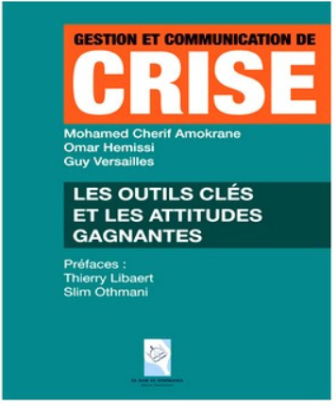La généralisation des phénomènes de crise a fait comprendre à la majorité des organisations, publiques ou privées, que la seule possibilité de surmonter une crise est de s’y être préparé.

Les crises d’aujourd’hui et celles de demain n’ont et n’auront plus rien à voir avec les crises du passé. En raison d’une montée générale de la défiance envers tout type de discours d’organisation, de l’explosion des réseaux sociaux, et de la transformation même des phénomènes de crise qui sont davantage imprévisibles et en recomposition permanente à l’image du virus de la Covid, la gestion et la communication de crise nécessitent une stratégie préalablement définie.

Le grand mérite de cet ouvrage réside dans la parfaite compréhension des phénomènes et enjeux dans une dynamique de crise et le fait d’avoir réussi à dépasser la connaissance des grands principes dans une approche valorisant l’humilité et la flexibilité. L’ampleur des exemples proposés sur le sol algérien rompt avec les exemples internationaux présents dans la plupart des manuels occidentaux et apporte proximité et fraîcheur.

En outre, de nombreuses entreprises hésitent encore à mettre en place une stratégie de gestion et communication de crise parce qu’elles pensent que cela sera onéreux et prendra du temps. Là aussi, les auteurs déconstruisent cette idée et montrent qu’il s’agit avant tout d’éléments de bon sens basés sur la compréhension des phénomènes de crise.

Etre en capacité de délimiter ses messages, d’utiliser les supports de communication à bon escient, de sélectionner les cibles principales, tout cela est expliqué de la manière la plus claire et pédagogique dans cet ouvrage.

A n’en pas douter, ce livre deviendra une référence de premier plan et pourra intéresser tous les professionnels de la communication, les hauts responsables en entreprise, mais aussi les étudiants en communication.

**Julien Intartaglia**

***Neuro Communication,* De Boeck Supérieur, mars 2022, 176 pages**

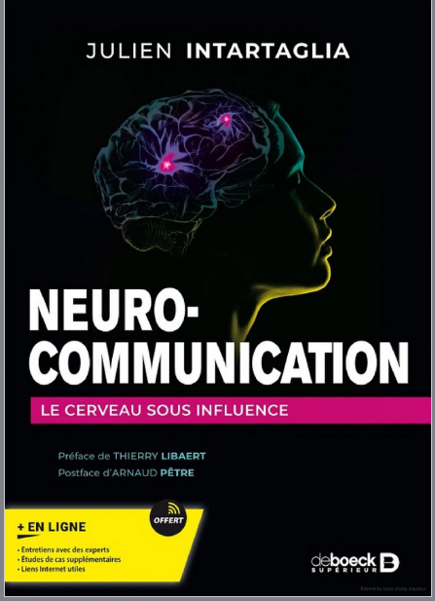Selon les différentes études, nous recevrions quotidiennement entre 400 et 3 000 messages publicitaires. L’ampleur de l’intervalle dépend de la méthodologie et de la délimitation retenue d’une publicité. Il n’empêche que les chiffres sont importants, et ce, d’autant plus que l’accroissement incessant de la sphère numérique a vraisemblablement amplifié les résultats. Si l’on retient une hypothèse moyenne et que l’on soustrait la période de sommeil, cela signifie que nous serions exposés à un flux de l’ordre d’une centaine de publicités par heure. Bien sûr, nous n’avons pas conscience de l’ampleur de cette exposition, et c’est là tout l’intérêt de l’ouvrage de Julien Intartaglia. Reprenant les travaux de l’économie comportementale et notamment l’œuvre de Daniel Kahneman, l’auteur montre que la plupart de nos décisions et particulièrement nos choix de consommation, obéissent à une pensée réflexe. L’importance et la complexité de nos environnements réduit notre capacité à effectuer des choix rationnels au profit de décisions prises sous l’emprise de nos habitudes et de nos émotions.

C’est pourquoi, pour être plus efficace, la publicité doit prendre en compte toutes les données issues d’une meilleure connaissance de notre cerveau, les techniques de l’amorçage ou de la répétition, la prise en considération de nos différents biais, comme celui de la confirmation ou celui de l’évitement à la perte, et plus globalement l’ensemble des techniques utilisées dans les démarches de *nudge* peuvent se révéler très utiles.

Si l’on peut être sceptique sur certains propos, notamment sur la sévérité de l’analyse de la communication mise en place par les pouvoirs publics à l’occasion de la crise Covid, l’important - et l’auteur le reconnaît aussitôt - n’est pas d’imposer une vision, mais bien d’alimenter un débat et de contribuer à la réflexion sur la communication sanitaire sous l’angle des connaissances en neuro-communication. De ce point de vue, les communications qui survalorisent l’argument de la peur se révèlent souvent inefficaces en favorisant l’inertie. Appliquée à la crise de la Covid comme à la lutte contre le dérèglement climatique, on voit rapidement que la parfaite connaissance de nos ressorts physiologiques est un déterminant majeur de l’efficacité communicationnelle.

Parallèlement à une réflexion approfondie, un intérêt majeur du livre repose sur la maîtrise par l’auteur de toutes les techniques issues des neurosciences, *eye tracking*, imagerie par résonnance magnétique fonctionnelle, mesures électrodermales, électroencéphalogramme. Et toutes ces techniques appliquées au traitement de l’information publicitaire et à son effet sur le comportement du consommateur se révèlent particulièrement importantes. De nombreuses expériences sont inédites et apportent des révélations parfois contre-intuitives, qu’il s’agisse des publicités numériques statiques pouvant apparaître plus performantes que les publicités dynamiques, de l’impact des mentions sur le packaging des produits, de l’importance des éléments de décor dans un message publicitaire qui peuvent brouiller l’efficacité du message, ou bien d’autres. Tout cela devrait inciter les publicitaires trop souvent focalisés sur l’évaluation publicitaire en matière de pré et de post test à s’intéresser davantage à la neuro-communication et ses techniques.

Au moment où s’ouvre dans la plupart des pays occidentaux un débat sur la compatibilité de la fonction publicitaire avec les défis de la transition écologique et de la lutte contre le dérèglement climatique, l’ouvrage se révèle également très utile d’abord aux publicitaires eux-mêmes dans leur travail sur l’évolution de l’imaginaire promu par leurs messages, mais aussi aux ONG environnementales et aux associations de consommateurs. Ils ont désormais les cartes en main pour être plus vigilants.

**Andréa Catellani, Caroline Sauvajol et François Allard-Huver**

***Les relations publiques,* Dunod, Les Topos, avril 2022. 124 pages.**

Les relations publiques sont la branche de la communication des organisations, privées ou publiques, marchandes ou associatives, qui traite de leurs relations avec leurs publics. Comme on conçoit difficilement une communication sans public, on comprend que les relations publiques aient vocation à traiter de la quasi-totalité des actions de communication, ce que l’approche anglo-saxonne a fort bien compris.

Loin d’une ancienne image assimilant les relations publiques à une simple fonction de contacts, celles-ci se sont fortement professionnalisées, notamment pour permettre aux professionnels du secteur de justifier l’efficacité de leurs actions. Le métier a également été bouleversé par la généralisation des réseaux socionumériques et l’émergence des relations publiques marquée par une exigence renouvelée de dialogue avec les interlocuteurs de l’organisation, par des opportunités mais aussi des risques nouveaux à gérer.

Discipline ancienne, rigoureuse, elle est également parfois décriée et les professionnels du secteur ont dû conduire leurs propres relations publiques pour améliorer l’image d’un métier difficile, exigeant, mais toujours passionnant.

Une première édition de cet ouvrage est parue en 2015 et la lecture comparative indique bien que si les fondamentaux restent stables, les outils et les défis évoluent beaucoup. Aujourd’hui, les relations publiques doivent se réinventer, faire face aux pratiques de désinformation, maîtriser les micro-influenceurs, affronter les problématiques des crises mutantes et protéiformes à l’exemple de la crise Covid, assumer leurs responsabilités face aux enjeux du dérèglement climatique.

L’ouvrage d’Andréa Catellani, Caroline Sauvajol et François Allard-Huver présente le rare mérite d’offrir une synthèse complète des relations publiques en se focalisant toujours sur les éléments essentiels, de la présentation des concepts de base à l’histoire en passant par les approches académiques, tout en exposant de manière très claire l’ensemble des enjeux éthiques, et en présentant les outils et la révolution opérée par la généralisation du digital.

Avec cet ouvrage conjuguant la connaissance des programmes universitaires et l’exigence pédagogique, c’est désormais une référence de premier plan qui est disponible pour les étudiants et qui se révèlera très utile pour les professionnels.

**Daniel Luciani**

***Communication responsable,* Pearson, mai 2023, 139 pages**

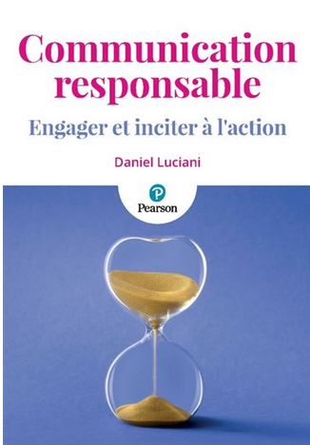La communication responsable s’est imposée en l’espace de quelques années comme la nouvelle ambition des communicants publics ou privés. Parce qu’elle redonne du sens à l’action communicationnelle, qu’elle contribue à la réputation globale, réduit les risques de *bad buzz* et améliore la marque employeur, un grand nombre d’organisations se sont engagées dans cette démarche. A un moment où la communication, et notamment sa partie la plus visible, la publicité, était fortement attaquée, l’engagement vers une communication plus responsable était aussi pour beaucoup un moyen de se prémunir contre de nouvelles contraintes réglementaires envisagées par les pouvoirs publics.

L’objectif fixé, il restait encore à baliser le chemin. C’est tout le mérite de *Communication responsable* que de proposer une méthode éprouvée par de nombreuses années de pratique. L’auteur a été un précurseur du sujet à une époque où l’on ne parlait encore que de communication environnementale ou d’éco- communication, c’est-à-dire essentiellement de lutte contre le greenwashing et de réduction de l’impact environnemental des actions de communication. Cet ouvrage apporte une approche originale, d’abord par la clarté de sa méthode et son caractère opérationnel, ensuite parce qu’il s’appuie sur une expérience de communication en région où prédominent des impératifs de relations directes aux parties prenantes, aux questions de preuve et de proximité.

C’est également une belle ouverture aux sciences comportementales, qu’il s’agisse des apports de la psychologie sociale en matière de communication engageante ou de l’économie comportementale au travers de démarches de nudge. Pour réellement engager ses publics, la communication responsable doit s’ouvrir à d’autres disciplines. L’un des mérites de cet ouvrage est d’en tracer les perspectives.

En effet, l’auteur montre avec clarté et d’une manière tout à fait innovante comment la communication peut être utilisée de manière responsable en prenant en compte les travaux actuels sur la sensibilisation et l’engagement dans des changements durables de comportements. Une bonne communication implique à la fois des compétences en communication et en relations interpersonnelles.

La communication responsable peut être utilisée dans une stratégie de transformation en prenant notamment en compte les aspects psychosociaux du changement, les éléments qui peuvent freiner ou favoriser le passage à l’acte et surpasser les résistances ou encore les techniques adaptées à l’accompagnement des individus et des organisations dans leur passage à l’acte, telles que la communication engageante et les nudges. Ces dernières peuvent être très utiles pour s’adapter à de nouveaux contextes et mettre en place de nouvelles habitudes qui tiennent compte des besoins et des valeurs de chacun.

En veillant à respecter les libertés de tous, nous pouvons contribuer à des changements durables et bénéfiques. La communication responsable est un enjeu de taille et l’ouvrage nous aide à comprendre comment elle peut être utilisée de manière positive et respectueuse de l’ensemble des parties prenantes.

L’auteur, grâce à ses nombreuses expériences et sa connaissance du sujet, nous offre une analyse pertinente, riche et approfondie de cet enjeu de taille pour notre société. Des chemins sont désormais tracés pour agir et imaginer l’avenir. Après lecture de cet ouvrage, le lecteur aura toutes les cartes en main pour agir.

(*Cette Préface a été co-rédigé avec Fabien Girandola, Professeur de psychologie sociale à l’Université Aix-Marseille*)

**Olivier Cimelière**

*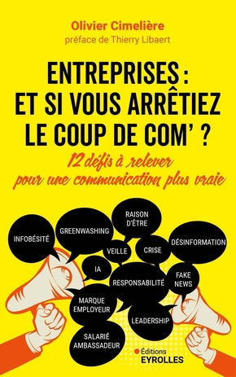****Entreprises : et si vous arrêtiez le coup de com’ ?* mai 2024, 254 pages**

La communication présente deux caractéristiques majeures qui la distinguent de nombreuses autres disciplines. D’abord, elle constitue la seule sur laquelle chacun s’estime apte à proférer un avis souvent définitif quels que soient les enjeux et la complexité de la situation. Ensuite, elle est l’un des rares, peut-être avec le droit, à être en évolution constante. Il suffit de relire un manuel des années 90 pour constater aussitôt son caractère quasi obsolète, ne serait-ce que sur le choix des supports. Cela oblige le communicant à une remise à niveau et un effort constant ; il doit être en formation permanente.

Par ailleurs, si la communication est l’objet de toutes les discussions, jugements et critiques souvent passionnées, elle forme un domaine relativement peu analysé en dehors du champ universitaire.

Le livre d’Olivier Cimelière comble un grand vide. Cela faisait très longtemps que la communication des organisations n’avait pas bénéficié d’une analyse en profondeur sur son évolution. Celle-ci est d’autant plus précieuse que l’auteur a depuis très longtemps eu ce double regard d’acteur engagé dans la pratique, dans les médias en agence ou en entreprise, et d’observateur attentif, bienveillant mais critique.

C’est d’ailleurs un intérêt central de cet ouvrage que de présenter des clés de compréhension sur un paysage de communication en pleine turbulence et de pouvoir accompagner avec nuance ces observations par des conseils opérationnels. Les pages sur les nouveaux horizons de l’information sont ici exemplaires car l’on distingue immédiatement l’extraordinaire renouvellement des lieux où s’exerce la communication d’entreprise entre surcharge informationnelle, ultra court-termisme, fake news, I. A., distanciation de l’opinion et contraintes juridiques.

Au final, c’est une invitation à repenser la communication loin des coups de com’ que nous adresse Olivier Cimelière. Ceux-ci ne disparaîtront pas à la suite de déclarations de principes et d’engagements. Les responsables de communication se rêvent en stratèges, mais pour beaucoup, l’essentiel de leur activité s’effectue dans l’opérationnel, souvent en réaction à des événements et sollicitations externes. Car l’entreprise est aussi un jeu de pouvoirs où le communicant, en permanence évalué, doit rendre des comptes sur ses résultats de manière incessante. De ce point de vue, la tentation du *Quick win* est souvent présente, surtout avec des enjeux de plus en plus complexes et des moyens budgétaires de plus en plus limités.

C’est donc à une relégitimation de la fonction communication qu’appelle Olivier Cimelière. Une communication capable de remettre la relation au cœur du dispositif, de se réinventer sur la durée, davantage à l’écoute et surtout basée sur une posture d’humilité permanente.

**Sébastien Jardin & Stephen Delahunty**

***Crise Cyber*, mars 2024, 186 pages**

**Postface**

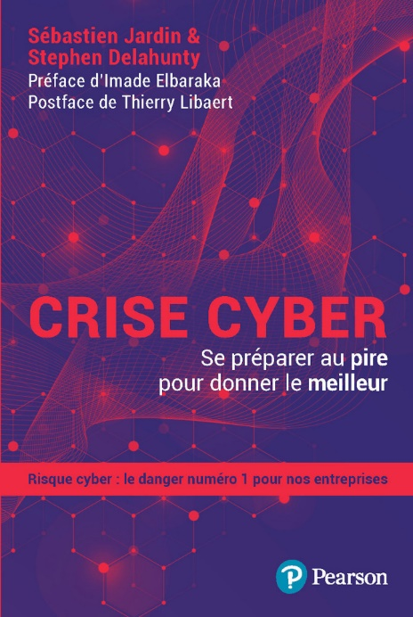

Les cyber attaques ont profondément renouvelé le paysage de la gestion des crises. Alors que celle-ci s’était trop longtemps reposée sur de vieilles recettes à base d’analyse et d’anticipation des risques, de cartographie et de dispositifs de veille, les cyber crises associées aux nouveaux virus ont fait exploser les anciens modèles.

D’abord parce que les cyber crises ne sont pas réservées à un seul type de structures. Elles concernent tout type d’organisation, de la grande entreprise à la PME, de l’hôpital public à l’Etablissement financier, de l’ONG environnementale à la fédération sportive.

Ensuite et surtout, parce qu’elles revêtent une multiplicité de formes, de l’arnaque envers les collaborateurs au blocage du site web en passant par le piratage des données et le phishing, la liste des modalités ne cesse de s’étendre, tout comme celui de ses initiateurs, du jeune geek particulièrement doué jusqu’aux réseaux criminels et aux puissances étrangères.

La crise cyber a la particularité d’être mutante, protéiforme, en recomposition permanente. Elle prend naissance dans les interstices de nos dispositifs de veille, apparaît imprévisible dans son émergence, et son évolution est difficilement gérable, faute, le plus souvent, d’un interlocuteur identifiable à l’origine de l’attaque.

Un intérêt majeur de cet ouvrage réside dans la compréhension que c’est justement parce qu’elles sont imprévisibles que les organisations doivent se préparer aux cyber crises, qu’elles nécessitent un engagement majeur des dirigeants, mais également de l’ensemble des collaborateurs et que la règle d’or en gestion de crise reste intangible : toute décision majeure pouvant avoir un impact sur le fonctionnement et la pérennité de l’organisation doit avoir été pensée avant même la survenance de la crise.

J’ai été particulièrement heureux de constater que l’ouvrage se terminait par un important développement sur l’impératif communicationnel. Trop souvent, dans un objectif de protection de la réputation, les organisations attaquées se réfugient dans le mutisme et le déni, alors même qu’il est reconnu qu’à l’heure de la distanciation des salariés envers le management et l’anonymat qui règne sur les réseaux sociaux, il devient impossible de dissimuler longtemps une information majeure et si le silence peut s’expliquer, les mensonges ne le pourront jamais et risquent d’entacher longtemps la réputation d’une entreprise qui s’y serait risquée.

Un livre important qui permet de contribuer au renouvellement des principes de gestion et de communication de crise.